Алгебра 8 класс
Четверг 16.04.2020
Тема. Сызыкча тигезсезләрне чишү.

- Видеоурок https://youtu.be/UJoz6GT3-_M
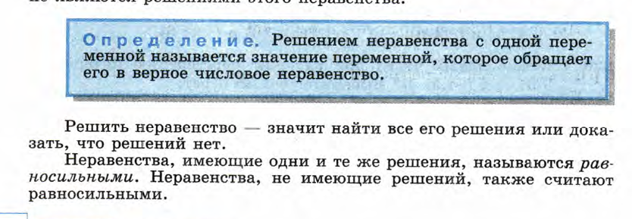
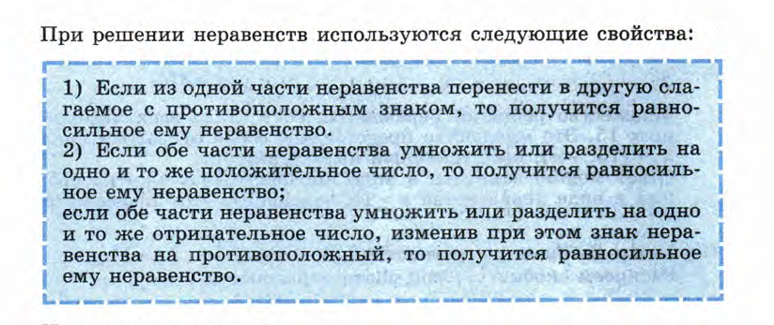
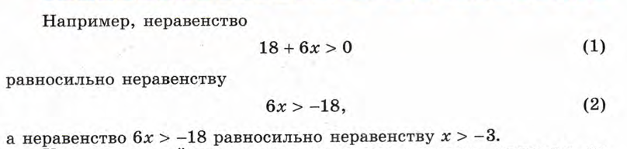
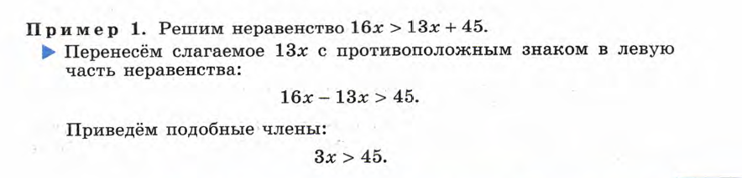
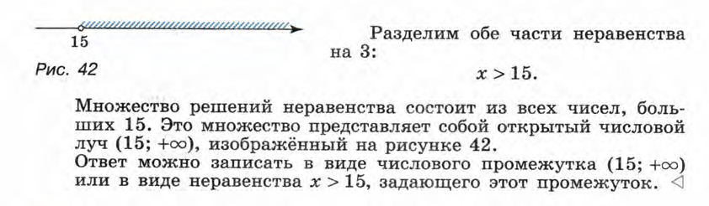
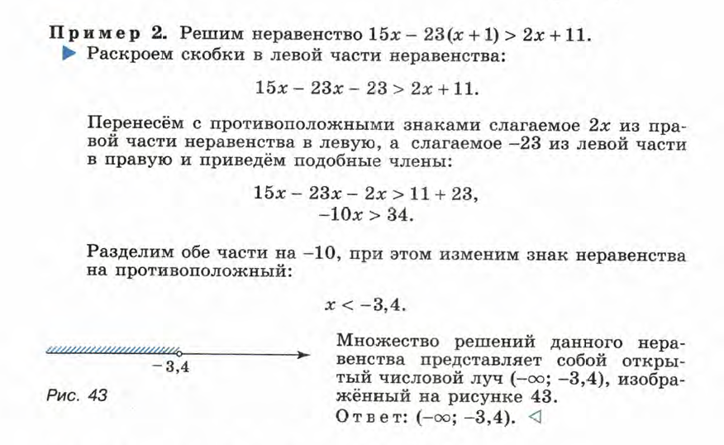
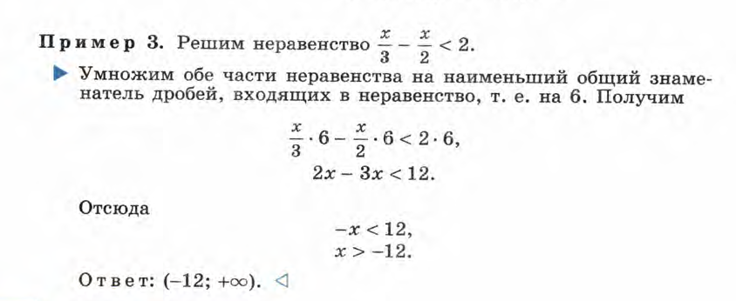
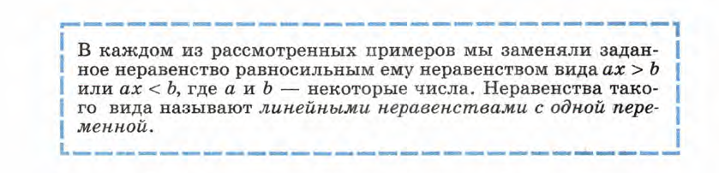
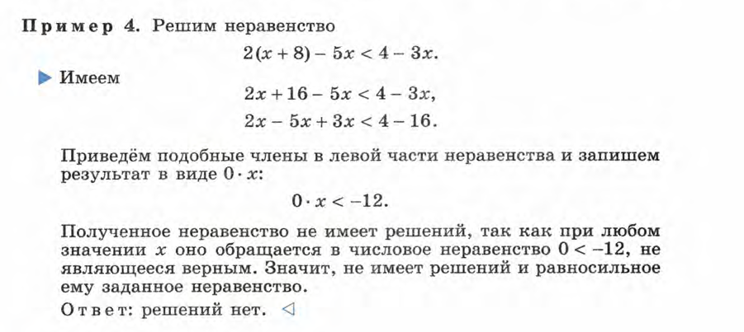

Телдән бирем:
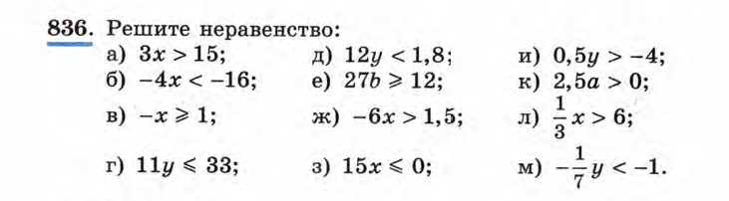
Класста эшлә: (а-г)
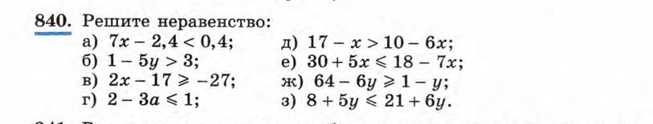

Өй эше: № 840 (д-з)

(Эшләгәнне фотога төшереп ватсапка салырга)

